V Bratislavě 15. október 2026

MAREK FAŠIANG SA STÁVA NOVÝM AMBASÁDOROM MITSUBISHI MOTORS NA SLOVENSKU

- Novým ambasádorom Outlander PHEV sa stává Marek Fašiang
- Cieľom je predstaviť Outlander PHEV pri každodennom používaní aj na cestách za novými zážitkami
- Záruka až 8 rokov / 160 000 km
- Asistenčná služba až 15 rokov zdarma

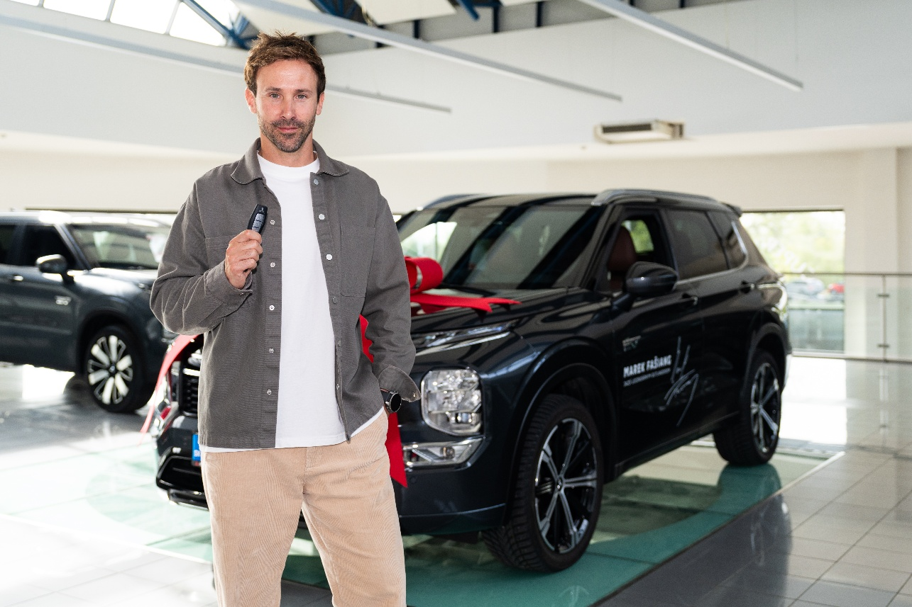

Herec, moderátor a podnikateľ Marek Fašiang sa stáva novým ambasádorom značky Mitsubishi Motors na Slovensku. Na svojich cestách bude sadať za volant vlajkového modelu Mitsubishi Outlander PHEV, ktorý kombinuje komfort, modernú plug-in hybridnú technológiu a pohon všetkých kolies. Spoločne tak vyrazia nielen za každodennými povinnosťami, ale predovšetkým za novými zážitkami a dobrodružstvami.

Marek Fašiang patrí medzi známe slovenské osobnosti. Diváci ho poznajú predovšetkým z televíznych seriálov, moderovania či dabingu. Jeho profesijný život je pritom rovnako pestrý ako jeho záujmy. Vo voľnom čase rád cestuje, vyráža do hôr a spoznáva nové miesta. Práve jeho vzťah k cestovaniu sa stal jedným z prirodzených spojovacích prvkov so značkou Mitsubishi Motors.

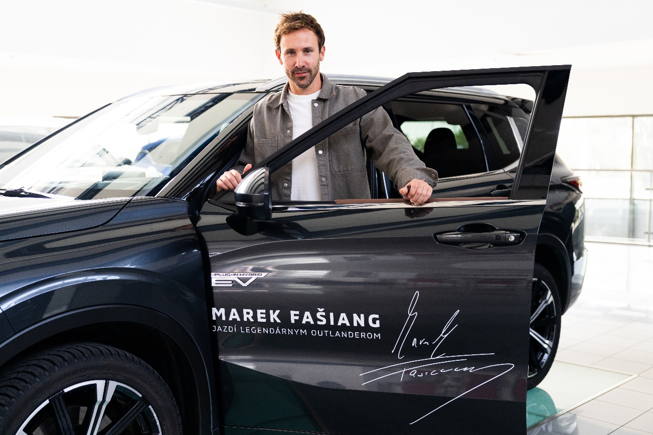

„Mám rád, keď mi auto dáva slobodu. Nielen dostať sa z bodu A do bodu B, ale vyraziť niekam, kam sa mi práve chce, a nebyť limitovaný tým, čo ma po ceste čaká. Preto ma Outlander PHEV zaujal. Je pohodlný, má unikátny pohon všetkých kolies a zároveň ponúka možnosť jazdiť čisto na elektrinu. Teším sa, kam všade spolu vyrazíme,“ hovorí Marek Fašiang.

Nový Outlander PHEV sa tak stane súčasťou Marekovho každodenného života aj jeho ciest. Vďaka plug-in hybridnému pohonu umožňuje využívať elektrickú jazdu pri každodenných cestách a zároveň ponúka slobodu klasického pohonu pri dlhších trasách. Dvojica elektromotorov a systém pohonu všetkých kolies S-AWC prinášajú istotu a stabilitu aj mimo mestského prostredia.

„Marek Fašiang je osobnosť, ktorá má k automobilom a cestovaniu veľmi blízko. Jeho životný štýl je dynamický a zároveň veľmi prirodzený, čo je presne typ spojenia, ktorý sme hľadali. Veríme, že spoločne ukážeme Outlander PHEV v situáciách, na ktoré bol stvorený – pri každodennom používaní aj na cestách za novými zážitkami,“ hovorí Adam Průša, Marketing & PR Director Mitsubishi Motors CZ/SK.

Marek pritom nie je typom cestovateľa, ktorý by vyhľadával iba tradičné dovolenkové destinácie. V minulosti uviedol, že medzi jeho cestovateľské sny patrí napríklad Južná Amerika alebo vnútrozemie Afriky. Aj preto bude zaujímavé sledovať, kam ho spoločné cesty s Mitsubishi zavedú.

Partnerstvo Mareka Fašianga a Mitsubishi Motors bude prebiehať predovšetkým na slovenskom trhu a bude súčasťou komunikácie značky v nasledujúcom období. Outlander PHEV v ňom nebude iba automobilom v pozadí, ale prirodzeným partnerom jeho ciest, práce aj voľného času.

O MITSUBISHI OUTLANDER PHEV
Mitsubishi Outlander PHEV predstavuje vlajkový model značky v Európe a aktuálne už štvrtú generáciu modelu, ktorá zároveň oslavuje 25. výročie. Nová generácia kombinuje plug-in hybridný pohon s pohonom všetkých kolies S-AWC, vysokú úroveň komfortu a pokročilé bezpečnostné a asistenčné systémy. Čisto elektrický dojazd dosahuje podľa špecifikácie až 113 km.

Outlander PHEV nadväzuje na viac ako desaťročnú históriu modelu, ktorý ako jeden z priekopníkov spojil plug-in hybridný pohon s karosériou SUV. Od roku 2013 si ho v Európe vybralo viac ako 200 000 zákazníkov. Prvý Outlander, ešte s konvenčným pohonom, uzrel svetlo sveta už v roku 2001 a od tej doby sa neustále vyvíja.

Záruka kvality Mitsubishi
- záruka až na 8 rokov / 160 000 km
- 12-ročná záruka proti prehrdzaveniu karosérie
- 8-ročná záruka na batériu pohonného systému (do 160 000 km)
- asistenčné služby až na 15 rokov zadarmo (Mitsubishi Assistance Package)
- bezplatná zdravotná prehliadka vozidla

